مقطع تحصیلی:کاردانی■کارشناسی رشته: مترجمی آثار مکتوب و متون رسمی ترم: دوم سال تحصیلی: 1398- 1399
نام درس:.ترجمه رسمی امور اداری و بازرگانی نام ونام خانوادگی مدرس: عارفه امینی فسخودی
آدرس email مدرس: Arefe.amini@gmail.com تلفن همراه مدرس:09126366912
جزوه درس: ترجمه رسمی امور اداری و بازرگانی . مربوط به هفته : اول دوم سوم چهارم■ پنجم
text: دارد ■ندارد voice:دارد■ ندارد (داخل گروه) power point:دارد ندارد■
تلفن همراه مدیر گروه : ............................................

- Here is the list of the vocabulary you may face during your assignment. Having checked these words, please complete the table. The answers will be checked in the class.

item | definition | translation in Persian
insurance
liability
property
riot
compensation
outings
benefit
interest
claims
reputation
fidelity
claimant
assessor
contract
govern
proposal
premium
annum
indemnified
indemnification
wreck
loss
consequential
perils
beneficiary
subrogation
depreciate
matured
investor
life insurance

- Now, please translate the following text, on pages 222 and 223 of the book, and sent it to me at arefe.amini@gmail.com.

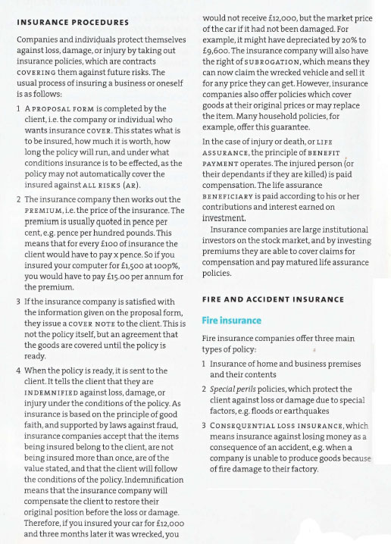

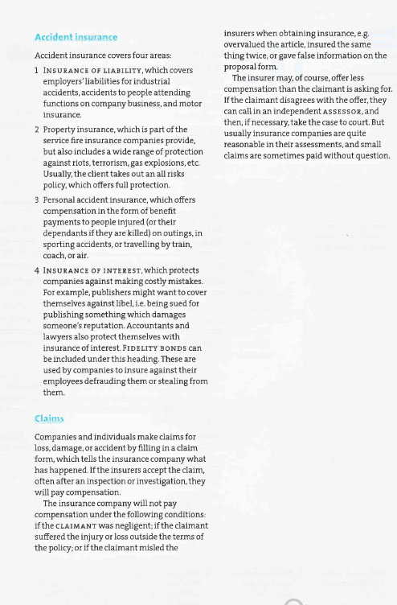

- Please do not hesitate to contact me directly on WhatsApp should you have any problems.

- Wish you all health, happiness, and prosperity.

